CFM56-7B风扇叶片检查

1. 叶片根部的关键区域L（包括前后沿的圆角区、区域S和区域T）
（1）不允许有缺口（nicks）、凹坑（dents）和划痕（scratches）；
（2）由于与平台密封接触，沿凹面/或凸面的磨损（wear）或摩擦（rub）痕迹在损伤深度不超过0.004 in. （0.10 mm）；
（3）由于接触到风扇叶片垫片轴向停止/卡片，在前沿的圆角区域内凹侧损伤深度小于0.004in. （0.10mm）；
（4）T区叶片凹侧由于与风扇叶片垫片接触而产生的磨损深度要不超过0.004 in. （0.10 mm）；
（5）S区域由于与风扇叶片垫片接触而导致的叶片凹和凸面磨损深度不超过0.002 in. （0.05 mm）；
（6）其他区域不允许存在磨损。

2. 叶片根部区域H和W（不包括关键区域L和燕尾压力面）
（1）后缘变形是不允许的；
（2）有缺口、凹坑和划痕时，深度不允许超过0.004 in. （0.10 mm），长度不允许超过0.40 in. （10.2 mm）；
（3）后缘表面损伤：
① 润滑风扇叶片和磁盘，所有的涂层损伤是允许的；
② 润滑风扇叶片和磁盘，由于与增压阀阀芯前法兰接触而造成的磨损深度不能大于 0.0098 in. （0.25 mm）；
③ 后缘表面没有涂层时，
a. 如果基体（base material）没有磨损的迹象，涂层缺失不能超过全部的10%；
b. 如果基体没有磨损的迹象，涂层缺失超过全部的20%，允许持续使用的循环次 数限制为500次；
（4）由于和风扇叶片垫片摩擦导致的前缘表面磨损深度不能超过0.004inch（0.10mm）；
（5）由于与压气机配重轴线相连导致的后缘磨损深度不能超过0.004inch（0.10mm）；
（6）由于与凸台封严摩擦导致的叶片后缘磨损深度不能超过0.004inch（0.10mm）；
（7）由于与凸台后边缘角接触导致W面处磨损，磨损深度不能超过0.016 in. （0.4 mm）。

3. J区域
（1）前缘变形（distortion on the leading edge）是不允许的；
（2）所有缺口、凹坑和划痕深度不允许超过0.004 in. （0.10 mm），长度不允许超过0.40 in. （10.2 mm）。

4. I区域
（1）裂纹（crack）和撕裂（tear）是不允许的；
（2）前缘和后缘的所有缺口和凹坑深度不允许超过0.028 in. （0.7 mm）；
（3）所有在叶面（airfoil）的缺口、凹坑和划痕深度不允许超过0.012 in. （0.3 mm）；
（4）超出标准参考（TASK 72-21-02-300-801-F00）；
（5）前缘变形允许情况：
① 不超过两个位置，圆周尺寸（Q）不得超过0.4 in. （10 mm）；
② 深度（M） 进入叶型弦（airfoil chord）必须大于6倍的圆周尺寸（Q）；
③ 径向位移（N）必须大于10倍的圆周尺寸（Q）；
④ 弯曲半径（R）大于1.5倍的径向位移（N），所有情况下都必须大于0.79 in. （20 mm）；
⑤ 对损伤区域进行荧光渗透剂检查（TASK 70-40-01-230-801-F00）；
注：不允许延期检。

5. K区域
（1）裂纹和撕裂是不允许的；
（2）前缘和后缘的所有缺口和凹坑深度不允许超过0.04 in. （1.02 mm）；
（3）在叶面的所有缺口和凹坑深度不允许超过0.012 in. （0.3 mm）；
（4）混合修复（blend repair）前缘、后缘和叶片翼型上超出上述限制的所有缺口、凹坑和划痕；
（5）前缘局部变形允许情况：
① 不超过两个位置，圆周尺寸（Q）不得超过0.4 in. （10 mm）；
② 深度（M）进入叶型弦必须大于6倍的圆周尺寸（Q）。
③ 径向位移（N）必须大于10倍的圆周尺寸（Q）。
④ 弯曲半径（R）大于1.5倍的径向位移（N），所有情况下都必须大于0.79 in. （20 mm）；
⑤ 变形末端到叶片顶端沿着前缘的距离（Dim. O）大于4.33 in.（110.0mm）；
⑥ 对损伤区域进行荧光渗透剂检查（TASK 70-40-01-230-801-F00）；
注：不允许延期检；如果变形末端和叶片尖端之间沿前缘的距离（Dim.O）小于4.33 in.（110.0mm），则对相邻风扇叶片的上面板（区域K）进行荧光渗透检查；例如， 如果发现风扇叶片位置#17、#18和#19的前缘变形超过上述限值，则对相邻的风扇 叶片位置#16进行荧光渗透剂检查。如果发现风扇叶片位置#17、#19和#20的前缘 变形超过上述限值，请对相邻的风扇叶片位置#10和#18进行荧光渗透检查。当你向 后看时，数字是逆时针的。
6. 前缘顶端区域卷曲（leading edge tip curl）
（1）满足下面条件，卷曲数量没有要求：
① 叶片顶端卷曲（X）不超过0.79 in. （20.1 mm）；
② 在下前缘卷曲（W）不超过0.79 in. （20.1 mm）；
③ 弯曲不超过60度；
④ 相对于初始轮廓线的最大挠度（U）不超过0.40in. （10.2mm）。
（2）在以下条件下，最多允许四个卷曲在叶片顶端：
① 叶片顶端卷曲（X）不超过1.3 in. （33.0 mm）；
② 在下前缘卷曲（W）不超过1.3 in. （33.0 mm）；
③ 弯曲不超过60度；
④ 不超过两个相邻的叶片尖端弯曲。
⑤ 相对于初始轮廓线的最大挠度（U）不超过0.6 in. （15.2 mm）。
（3）在以下条件下，只允许一个顶端卷曲：
① 叶片顶端卷曲（X）不超过2.0 in. （50.8 mm）；
② 在下前缘卷曲（W）不超过2.0 in. （50.8 mm）；
③ 弯曲不能超过60度；
④ 相对于初始轮廓线的最大挠度（U）不超过 1 in. （25.4 mm）。
（4）如果超出标准，对相邻风扇叶片的上面板（K区）进行荧光渗透检查。
7. 后缘顶端区域卷曲（tailing edge tip curl）
（1）满足下面条件，卷曲数量没有要求：
① 叶片顶端卷曲（Z）不能超过0.79 in. （20.1 mm）；
② 下后缘卷曲（Y）不超过0.79 in. （20.1 mm）；
③ 卷曲角度不大于60度；
④ 相对于初始轮廓线的最大挠度（V）不超过0.40 in. （10.2 mm）。
（2）在以下条件下，最多允许四个卷曲在后缘叶片顶端：
① 叶片顶端卷曲（Z）不超过1.2 in. （30.5 mm） ；
② 下后缘卷曲（Y）不超过 1.2 in. （30.5 mm）；
③ 卷曲角度不能大于60度；
④ 不能超过两个相邻叶片顶端卷曲；
⑤ 相对于初始轮廓线的最大挠度（V）不超过0.6 in. （15.2 mm）。
（3）在以下条件下，只允许一个顶端卷曲：
① 叶片顶端卷曲（X）不超过2.0 in. （50.8 mm）；
② 在下前缘卷曲（W）不超过2.0 in. （50.8 mm）；
③ 弯曲不能超过60度；
④ 相对于初始轮廓线的最大挠度（U）不超过 1 in. （25.4 mm）。
（4）如果超出标准，对相邻风扇叶片的上面板（K区）进行荧光渗透检查。

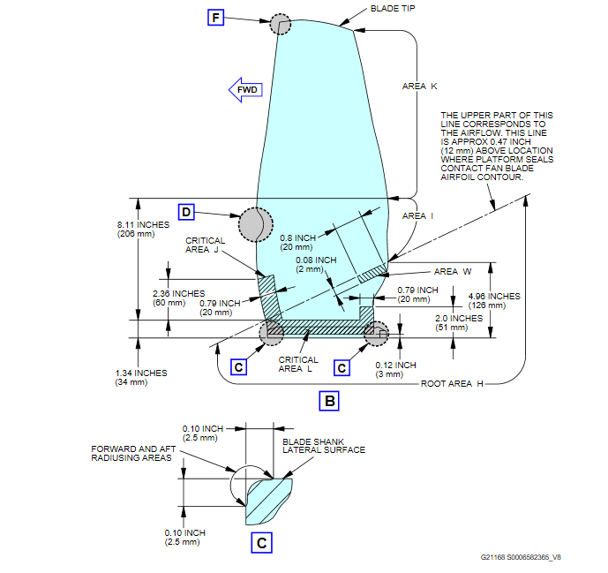
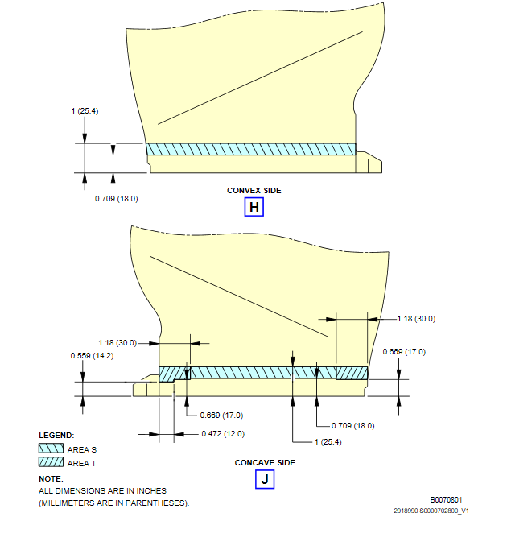
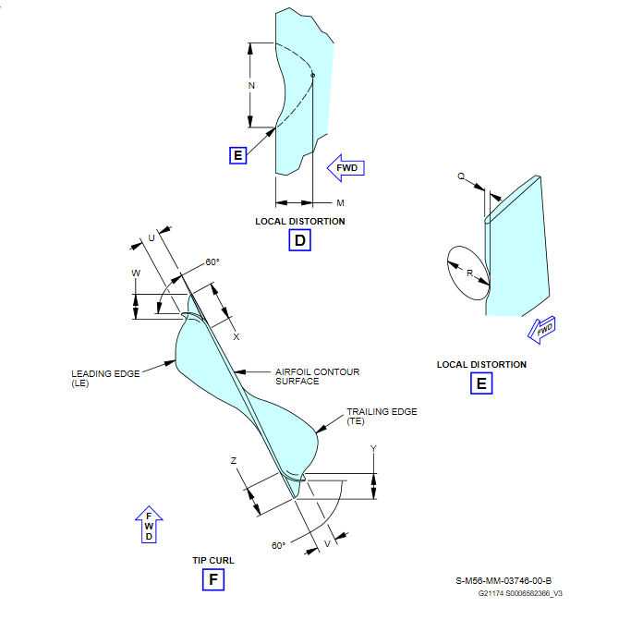
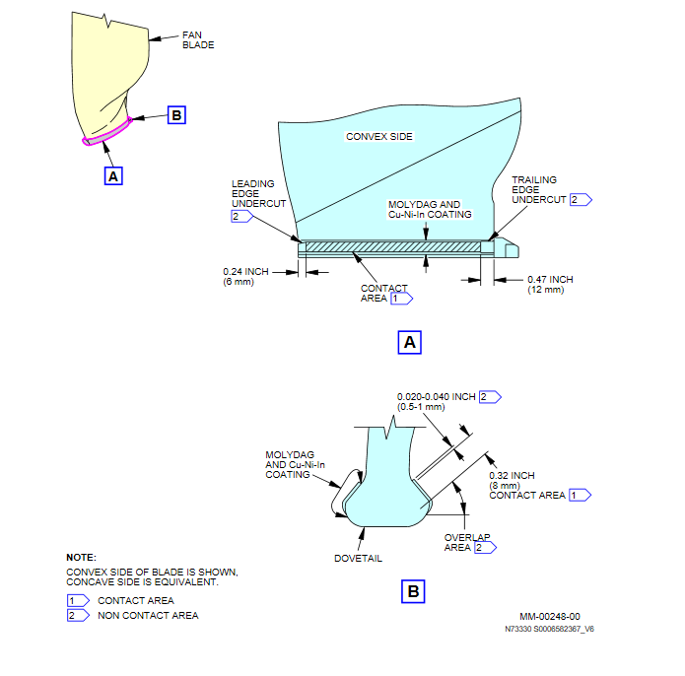
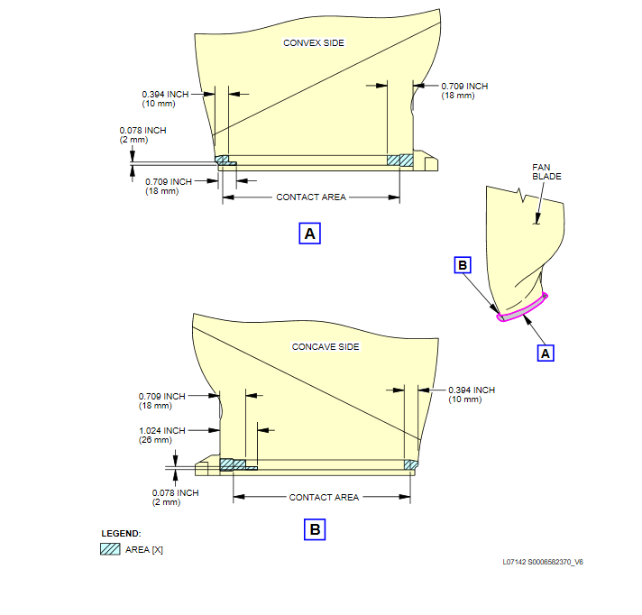
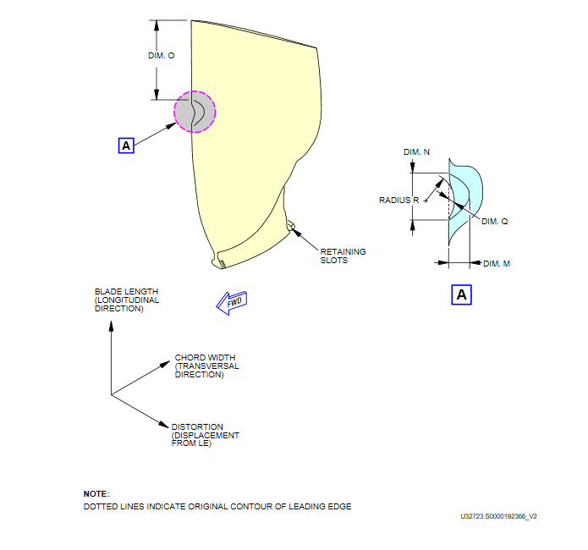

附：损伤区分
（1）裂纹Crack
• Separation of the metal--always appears as a dark jagged line
金属的分离——通常以黑色锯齿形线的形式出现
• It is caused by Heat and/or Vibration
由热和/或振动引起的
• Overstressing metal until it separates--fatigue
使金属过度应力直到分离——疲劳
• A crack will not change by varying light intensity
裂纹（形态）不会因为光线强度改变
• It can be Axial, Radial and Circumferential
可以是轴向、径向和周向的
• Its length is the most important value for inspectors
对检查者来说长度是最重要的
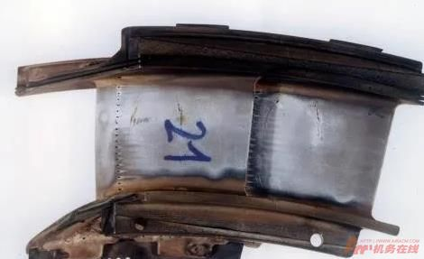
（2）缺口Nick
• Are V shaped
V形
• The bottom of the Nick will stay bright while the sides are dark
底部的划痕将保持明亮，而侧边是黑色
• Sides will gradually darken when lowering intensity.
降低光照强度时两侧会逐渐变暗
• It may be caused by FOD or DOD
可能由FOD或DOD引起
• It can leads cracks
会导致裂缝
• Its depth is the most important value for inspector
对检查者来说刻深度是最重要
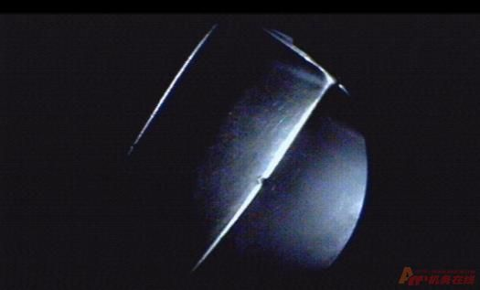

（3）凹坑Dent
• Are U shaped
U型的
• It can be caused by FOD or DOD
可能由FOD或DOD引起
• The entire surface will uniformly brighten or dim when changing the light intensity
当改变光照强度时，整个表面将均匀地变亮或变暗
• Its depth is the most important value for inspector
对检查者来说深度是最重要
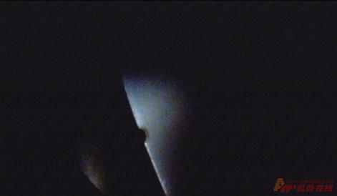

（4）撕裂Tear
• A force greater than the metal can withstand
遭遇一个比金属可承受的更大的力
• It can be caused by FOD or DOD
可能由FOD或DOD引起
• Usually associated with cracks
通常与裂纹有关
• Its length is the most important value for inspector
对检查者来说长度是最重要
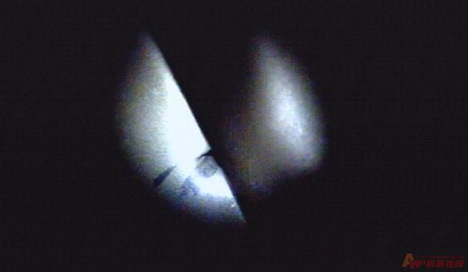

（5）叶尖卷曲Tip Curl
• Associated with HPC blades
与高压压气机叶片有关
• It can be cause by the contact between tip and shroud
可能是由于叶尖与机匣接触造成的
• Its length are the important value for inspector
对检查者来说长度是最重要的
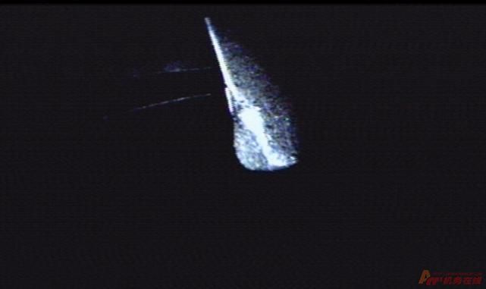

（6）烧蚀Burn
• Charred metal
烧焦的金属
• Usually on HPT nozzles and Combustion
通常位于高压涡轮出口和燃烧室
• Black HPT nozzle all the way around suspect over temperature.
高压涡轮出口发黑一般是怀疑超温导致
• Its area is the most important value for inspector
对检查者来说面积是最重要的
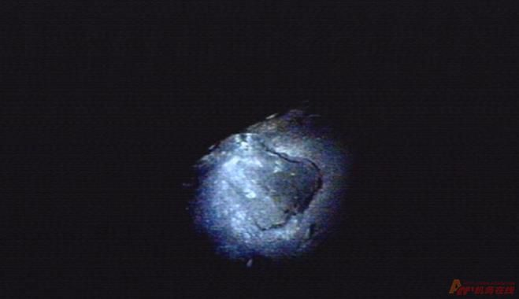

（7）材料缺失Missing Material
• Material missing
材料丢失
• It can be caused by the FOD/DOD or over temperature
可能是FOD/DOD或温度过高造成的
• Its length or depth are the most important value for inspector
对检查者来说长度或深度是最重要的
